Анализ учебно-воспитательной работы Азатской основной школы
за 1-полугодие 2018-2019 учебного года
В 2018-2019 учебном году педагогический коллектив Азатской основной школы работает над проблемой «Совершенствование форм работы и методов обучения и воспитания для эффективного повышения качества образования».
В соответствии с этой проблемой педагоги школы выдвигали на учебный год следующие задачи:
- Усовершенствование педагогической деятельности учителей по реализации обновленного содержания образования;
- Добиться 65% успеваемости и стабилизировать качество знаний обучающихся;
- Совершенствование системы работы с одаренными детьми через создание методических и материально технических условий для работы педагогов по развитию личности ученика.
- Усилить ведение внутришкольного контроля.
- Формирование у учащихся политической культуры , развитие гражданственности и патриотизма.
- Развитие потребностей в творческом труде и культуре трудовых отношений.
- Формирование и развитие потребностей к здоровому образу жизни.

В первом полугодии 2018-2019 учебного года Учебно-воспитательная работа в Азатской основной школе велась на основании общешкольного плана, составленного в соответствии с требованиями основополагающих документов, регулирующих работу организаций образования РК.
- «Закон об образовании»;
- инструктивно-методическое письмо
-Государственные стандарты образования
- учебные программы , в том числе учебные программы обновленного содержания образования РК.

Контингент учащихся
На конец первого полугодия 2018-2019 учебного года в школе обучалось 95 учащегося, из них:
В начальной школе – 42 учащихся (6 классов);
В основной школе – 53 учащихся (7 классов);
4 класса с казахским языком обучения: 2 «А», 5 «А», 6, 7 «А».
9 классов с русским языком обучения: предшкольный класс, 1 , 2 «Б», 3, 4 , 5«Б», 7 «Б», 8, 9 классы.

Качество знаний по классам
Классы | Кол-во уч-ся | Отл | Хор | %  успевемости | % качества
2 «А» класс | 3 | 1 | 2 | 100 | 100
2 «Б» класс | 13 | 4 | 7 | 100 | 84,6
3 класс | 8 | 3 | 3 | 100 | 75
4 класс | 5 | - | 4 | 100 | 80
5 «А» класс | 10 | 1 | 5 | 100 | 60
5 «Б» класс | 6 | - | 4 | 100 | 66,6
6 класс | 6 | - | 3 | 100 | 50
7 «А» класс | 4 | - | 2 | 100 | 50
7 «Б» класс | 13 | 3 | 3 | 100 | 46,1
8 класс | 7 | 1 | 2 | 100 | 42,8
9 класс | 7 | - | 1 | 100 | 14,2
Итого | 82 | 13 | 36 | 100 | 59,7

Итого, средний балл качества знаний по школе составил 59,7%. Наибольший процент качества знаний -2«А» класс (100%) , наименьший 9 класс -14,2 %

Кадровое обеспечение и система работы с кадрами
В 2018-2019 учебном году школа была укомплектована педагогическими кадрами.
Педагогический коллектив школы насчитывает 18 учителей . Из них:
- высшую категорию имеют – 2 учителя, что составляет 11,1 %
- первую категорию – 5 учителей, 27,7%
- вторую категорию – 5 учителей, 27,7%
- без категории - 6 учителей, 33,3 % (из них 3 молодые специалиста)

В мае месяце планируют повысить свою квалификационную категорию -6 учителей. Из них педагог-эксперт -5 учителей, педагог-модератор 1 учитель. На данный момент доля педагогов с высшей первой категорией составляет 38,8 % . К концу учебного года доля педагогов с высшей и первой категорией повысится с 38,8 до 61,1%
Рекомендации: 1.Учителям, не имеющим категории, повышать свой профессиональный уровень, с целью получения и повышения категории.

Анализ эффективности внутришкольного контроля и руководства
В 2018-2019 учебном году администрация школы работает в следующем составе: директор Ермуханов Р.С., заместитель директора по УВР Ахметова Г.С.., заместитель директора по ВР Жетписова Ф.А. Распределение функциональных обязанностей между членами администрации позволило эффективно обеспечивать руководство всеми направлениями учебно-воспитательного процесса. Работа по обеспечению стабильного функционирования школы строится на основе эффективной системы ВШК. Классные руководители, учителя-предметники сдают данные, которые заносятся администрацией в статистические отчеты и по этим данным ведется мониторинг. Годовой план является главным документом в реализации целей и задач школы. Планирование проводится учителями школы через ШМО, классными руководителями через МО классных руководителей
В течение учебного года осуществляется внутришкольный контроль по следующим направлениям: контроль за ведением школьной документации, контроль за уровнем преподавания предметов, контроль за выполнением учебных программ, контроль за подготовкой к ВОУД, контроль за подготовкой к итоговой аттестации, контроль за успеваемостью и посещаемостью учащихся, контроль за работой с одаренными учащимися, контроль за воспитательной работой классных руководителей, за организацией индивидуальной работы с неуспевающими, контроль за подготовкой учителей к аттестации. Итоги контроля отражены в справках, составленных зам.директора по УВР, руководителями МО, протоколах совещаний при директоре, заседаниях МС, МО, в приказах директора.
В течение первого полугодия 2018-2019 учебного года в школе прошли 3 педагогических совета со следующей тематикой:
Педагогический совет №1
«Анализ деятельности педагогического коллектива по совершенствованию образования и перспективы работы школы на новый учебный год».
Педагогический совет №2
«Система воспитательной работы в школе: пути развития» Анализ адаптации учащихся 1х, 5х классов
Педагогический совет №3
«Итоги работы школы за 1 полугодие 2018-2019 учебного года

Работа с одаренными детьми
Олимпиады и конкурсы
Олимпиады являются подтверждением качества обучения учащихся в школе, качеством работы учителя. В ноябре месяце проведена общешкольная олимпиада по следующим предметам: английский язык, русский язык, казахский язык и математика. Многие учащиеся активно приняли участие в олимпиаде. Олимпиада проводилась среди учащихся 5-6 классов и 7-9 классов.

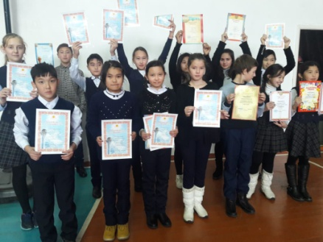

Рекомендации: в след учебном году проводить олимпиады по всем основным предметам. Чтобы учащиеся смогли показать свои знания и по другим предметам.
Интеллектуальный марафон «Акбота-2018»

Учащиеся | Класс | Место
Айдарова Аяулым | 3 | 2
Антошкина Ева | 3 | 2
Окишев Кирилл | 3 | 2
Антошкина Анастасия | 3 | 2
Бекназарова Замира | 3 | 3
Разиден Чингизхан | 3 | 3
Муратулы Абдульазиз | 5 | 2
Исин Айдын | 5 | 3
Аубвкир Амир | 6 | 3
Кайрат Сабина | 6 | 3

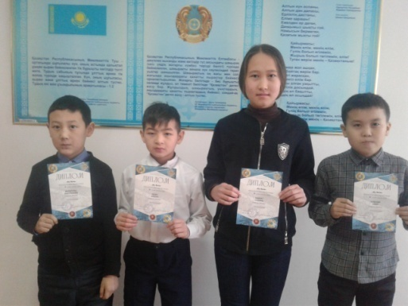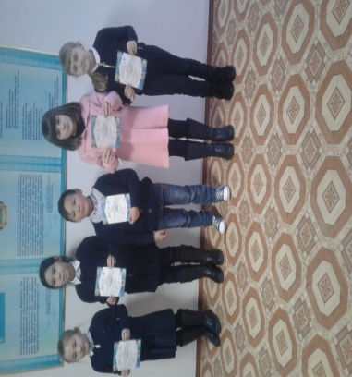

Наши спортивные достижения
Кустовые соревнования по футболу-2 место
Соревнования по футзалу среди девочек-2 место

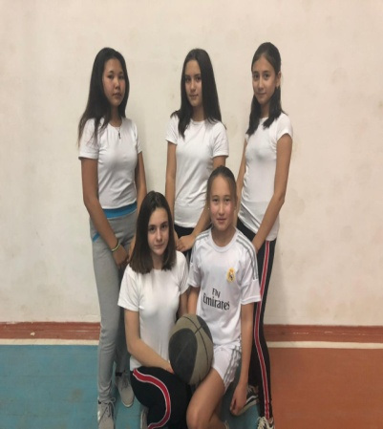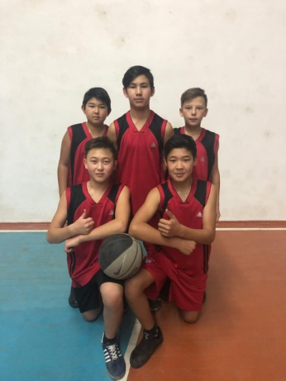

Информация о курсах повышения квалификации.

В связи с тем что с сентября 2018 года учащиеся 1, 2, 3, 5,6, 7,8 классов перешли на обновленное содержание среднего образование РК учителя школы прошли курсы повышения квалификации . На конец первого полугодия учебного года из 18 учителей курсы повышения квалификации прошли 14 учителей. Те кто не прошел курсы это- вновь прибывшие учителя и молодые специалисты.
Рекомендации: В этом учебном году курсы повышения квалификации пройти всем учителям.

Методическая работа в школе
Методическая тема школы в 2018-2019 учебном году:
«Повышение уровня профессиональной компетенции педагогов школы через эффективное использование современных технологий в образовательном процессе»
Цель методической работы:
Способствовать повышению уровня профессиональной компетенции педагогов через использование современных технологий в образовательном процессе
Задачи методической работы:
1. Повышение уровня информационной культуры педагогов посредством работы над самообразованием.
2. Активное использование в образовательной деятельности современных технологий для достижения положительных результатов образовательного процесса.
3. Совершенствование образовательного пространства школы, создание условий для решения познавательных и коммуникативных задач, развития креативности учащихся.
В школе 4 МО: методическое объединение гуманитарного цикла -рук. Галимова З.А., методическое объединение естественно-математического цикла -рук. Жетписова Д. К.,
Методическое объединение начальных классов-рук. Портная С. В., методическое объединение классных руководителей -рук. Жетписова Ф.А.

Одним из средств привития любви и внимания к предметам является предметная неделя. Предметная неделя даёт хорошую возможность и учителям лишний раз продемонстрировать значимость изучаемых в школе предметов как часть общечеловеческой культуры.
Согласно плана работы школы и графика проведения предметных недель в течении первого полугодия прошли следующие предметные недели и декады:
В честь празднования дня языков с 5-18 сентября прошла декада языков

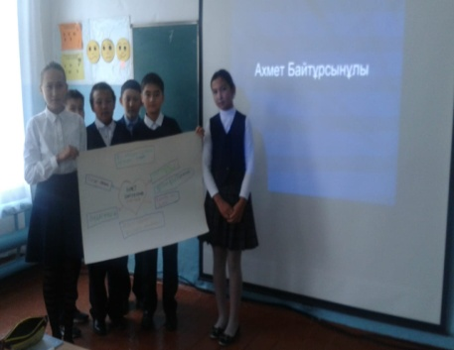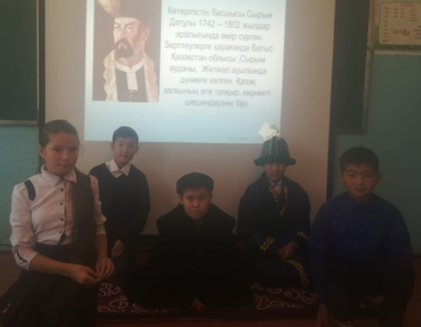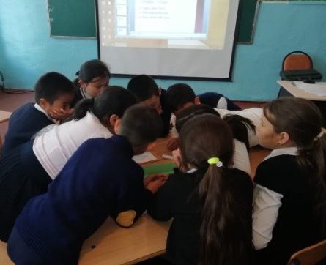

В ноябре прошла неделя предметов начальной школы.
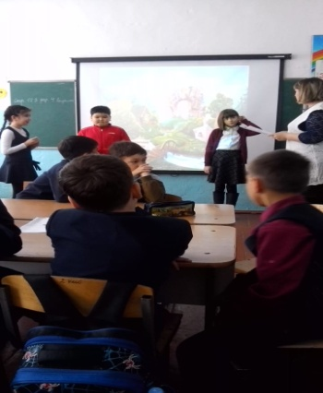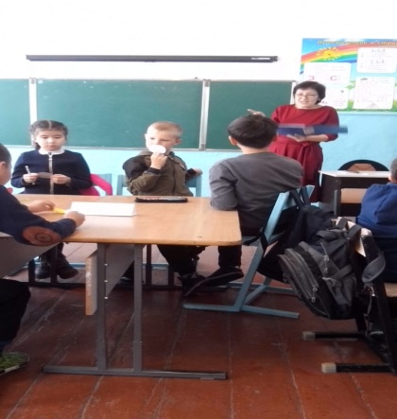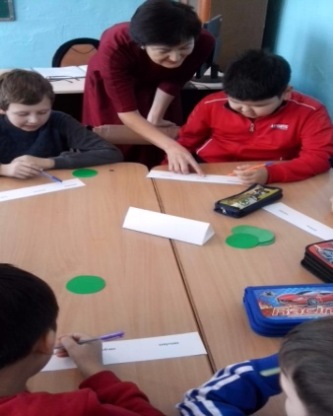

Учителя очень ответственно отнеслись к проведению предметных недель. Было проведено очень много интересных мероприятий. Учащиеся школы с удовольствием принимали участие.

Выводы
Школа функционирует стабильно в режиме развития . В течение первого полугодия 2018 – 2019 учебного года учителями предметниками проведена большая работа по использованию информационно – коммуникативных технологий в проведении уроков. Деятельность учителей была направлена на повышение качества образования учащихся . Но имеются и не дороботки. Так как в течении первого полугодия работа в научном направлении велась не на должном уровне , во втором полугодии нужно уделить больше внимания данному вопросу, с целью привития интереса учащихся к научным исследованиям.

Рекомендации:
1. Продолжать методическую работу школы согласно перспективному плану на 2018-2019 учебный год.
2. Работать со слабо подготовленными учащимися, имеющими пробелы в знаниях по предметам индивидуально во внеурочное время и на уроках , дифференцируя учебный процесс.
3. Повышать качество знаний учащихся по всем предметам, используя на уроках новые педагогические технологии.
4. Усилить контроль над повышением качества учебно-воспитательного процесса. Необходимо целенаправленно вести работу по повышению качества знаний учащихся.
5.Учителям-предметникам выявлять одаренных детей и вести с ними определенную работу по развитию их интеллектуальных и умственных способностей.
6.Учителям-предметникам в полной мере реализовывать объем Госстандартов образования в учебно-воспитательном процессе.

Зам.дир.по УВР Ахметова Г. С.

Зерендинский район
Азатская основная школа

Анализ учебно-воспитательной работы
Азатской основной школы
за 1-полугодие 2018-2019 учебного года

